# **บทที่ 3**

# **วิธีการดำเนินงาน**

ในการศึกษาปริญญานิพนธ์ครั้งนี้ ผู้จัดทำได้รวบรวมแนวคิด ทฤษฎี เอกสาร และงานวิจัยที่เกี่ยวข้อง แล้วนำข้อมูลที่ได้มารวบรวมสรุปสาระสำคัญในประเด็นที่จะก่อให้เกิดประโยชน์ต่อการพัฒนาระบบจองคิวสอบโปรเจคออนไลน์ โดยทางผู้จัดทำได้นำขั้นตอนวงจรการพัฒนาระบบ System Development Life Cycle : SDLC ทั้ง 7 ขั้นตอนมาใช้ในการวิเคราะห์ในการพัฒนาระบบจองคิวสอบโปรเจคออนไลน์ ซึ่งมีรายละเอียด ดังนี้

1. การวิเคราะห์ปัญหา (Problem Analysis)

2. ศึกษาความเป็นไปได้ (Feasibility Study)

3. วิเคราะห์ความต้องการของผู้ใช้ (User Requirement Analysis)

4. การออกแบบฐานข้อมูล (Database Design)

5. การออกแบบและพัฒนาโปรแกรม (Implementation)

6. การทำเอกสารประกอบโปรแกรม (Documentation)

7. การติดตั้งและบำรุงรักษาโปรแกรม (Program Maintenance)

## **3.1 การวิเคราะห์ปัญหา**

ในปัจจุบันสาขาวิชาเทคโนโลยีสารสนเทศ คณะอุตสาหกรรมและเทคโนโลยี มหาวิทยาลัยเทคโนโลยีราชมงคลรัตนโกสินทร์ วิทยาเขตวังไกลกังวล ได้จัดให้มีการสอบ “วิชาโครงงาน 1” และ “โครงงาน 2” ซึ่งเป็นวิชาภาคบังคับสำหรับนักศึกษาชั้นปีที่ 3 และ 4 ทั้งภาคปกติ และเทียบโอน โดยเป็นส่วนหนึ่งของการทำปริญญานิพนธ์ เพื่อสำเร็จการศึกษาระดับปริญญาตรี โดยมีประธานผู้ทรงคุณาวุฒิ และคณะกรรมการผู้เชี่ยวชาญเป็นผู้ตัดสิน ซึ่งนักศึกษาที่ต้องการสอบวิชาโครงงาน 1 และ 2 ต้องทำการตรวจสอบ และยื่นเรื่องขอทำการนัดหมายคณะกรรมการเป็นรายบุคคลด้วยตัวเอง ภายในระยะเวลา 1 เดือน หลังจากที่เปิดให้ทำการสอบอย่างไรก็ตาม ในปัจจุบันระบบการตรวจสอบช่วงเวลาว่างของอาจารย์ของสาขาวิชาเทคโนโลยีสารสนเทศ ยังใช้ระบบแบบ “ออฟไลน์” โดยใช้การเขียนช่วงวันเวลาที่ว่างเข้าร่วมเป็นคณะกรรมการตัดสินการสอบเอาไว้บนกระดาน และอาจารย์บางท่านอาจติดภารกิจราชการนอก

สถานที่ทำให้ติดต่อไม่สะดวก นอกจากนี้ นักศึกษาภาคปกติ และเทียบโอนบางรายคนอาจไม่สะดวกเดินทางเข้ามาทำการตรวจสอบช่วงเวลาว่างของคณะกรรมการด้วยตัวเอง นอกจากนี้ การนัดหมายในลักษณะนี้ปราศจากการอัปเดตข้อมูลแบบเรียลไทม์ ซึ่งอาจทำให้เกิดความซ้ำซ้อนของการนัดหมายขึ้น ส่งผลให้การนัดหมายกรรมการสอบคนเดียวกัน และทำให้เกิดการสอบเกิดความล่าช้าจนทำให้นักศึกษาบางรายอาจพลาดโอกาสสอบจบการศึกษาระดับปริญญาตรีในปีการศึกษาดังกล่าว ทำให้ต้องรอสอบใหม่โดยอาจเกิดปัญหาเดิมซ้ำขึ้นอีก

ดังนั้นเพื่อขจัดปัญหาเหล่านี้ ผู้จัดทำจึงได้พัฒนา “ระบบจองคิวสอบโปรเจคออนไลน์” เพื่อช่วยแก้ไขปัญหาการจัดเวลาสอบ ลดความซ้ำซ้อนในการยื่นขอกรรมการสอบ และช่วยอำนวยความสะดวกสบายให้ทั้งกับอาจารย์ และนักศึกษาที่ต้องการสอบวิชาโครงงาน 1 และ 2 ได้อย่างมีประสิทธิภาพมากยิ่งขึ้น

## **3.2 ศึกษาความเป็นไปได้**

3.2.1 ศึกษาความเป็นไปได้ทางการปฏิบัติงาน

3.2.1.1 ส่วนของการพัฒนาระบบ

ก) ระบบรักษาความปลอดภัย

1) ระบบสามารถ Login เข้าสู่ระบบและ Logout ออกจากระบบได้

2) ระบบสามารถเพิ่มผู้ใช้งานได้

3) ระบบสามารถลบผู้ใช้งานได้

4) ระบบสามารถแก้ไขผู้ใช้งานได้

ข) ระบบจองคิวสอบโปรเจค

1) ระบบสามารถเพิ่มช่วงเวลาที่ต้องการเปิดให้ขึ้นสอบโปรเจค

2) ระบบสามารถกำหนดวันหยุดในช่วงเวลาที่เปิดให้ขึ้นสอบโปรเจค

3) ระบบสามารถระบุเวลาว่างของอาจารย์ เพื่อให้นักศึกษาทำนัดขอให้

อาจารย์มาขึ้นสอบโปรเจคให้ได้

4) ระบบสามารถตรวจสอบเวลาว่างของอาจารย์ได้

5) ระบบสามารถทำนัดระหว่างนักศึกษากับอาจารย์ที่ต้องการให้มาขึ้น

สอบโปรเจคได้

6) ระบบสามารถแนบไฟล์เอกสารของโปรเจคนั้นๆ ของนักศึกษาได้

ค) ระบบออกรายงาน

1) ระบบสามารถแสดงค่าสถิติและค่าเฉลี่ยการขึ้นสอบของอาจารย์ในสาขาวิชา

2) ระบบสามารถแสดงรายงาน สถิติการทำโปรเจคจบที่สำเร็จแล้วของ

นักศึกษาว่ามีการทำโปรเจคแบบเดี่ยวและกลุ่มมากน้อยเพียงใด

3) ระบบสามารถแสดงรายชื่อนักศึกษาและนำข้อมูลออกเป็น Excel ได้

ง) ระบบแจ้งเตือน

1) ระบบสามารถแจ้งเตือนหากมีการทำนัดขอขึ้นสอบโปรเจคทางอีเมล์ได้

(ระบบจะส่งการแจ้งเตือนตั้งแต่มีการขอทำนัดกับอาจารย์ ตลอดจน

อาจารย์มียอมรับหรือยกเลิกการขึ้นสอบ)

3.2.2 ศึกษาความเป็นไปได้ด้านเทคนิค

3.2.2.1 ส่วนของพัฒนาระบบ

ก) ฮาร์ดแวร์ (Hardware)

1) คอมพิวเตอร์พกพา จำนวน 1 เครื่อง มีคุณสมบัติดังนี้

2) หน่วยประมวลผลกลาง (CPU) แบบ Intel Pentium 4 หรือเทียบเท่า

3) หน่วยความจำหลัก (RAM) มีความจุอย่างน้อย 4 กิกะไบต์

4) ฮาร์ดดิสก์มีความจุอย่างน้อย 80 กิกะไบต์

ข) ซอฟต์แวร์ (Software)

1) ระบบปฏิบัติการที่ใช้ไม่ต่ำกว่า Windows 7 หรือ Mac os

2) ระบบจัดการฐานข้อมูล คือ XAMPP V.3.2.2

3) เครื่องมือสำหรับพัฒนา คือ visual studio code

4) เว็บบราวเซอร์ คือ Google Chrome

5) โปรแกรม Microsoft Visio 2016 ใช้ในการวิเคราะห์และออกแบบระบบ

3.2.2.2 ส่วนของการนำไปใช้งาน

ก) ฮาร์ดแวร์ (Hardware)

1) หน่วยประมวลผลกลาง (CPU) ไม่ต่ำกว่า Intel Pentium

2) หน่วยความจำหลัก (RAM) ไม่ต่ำกว่า 1 กิกะไบต์

3) ฮาร์ดดิสก์ (Hard disk) มีไม่ต่ำกว่าความจุ 20 กิกะไบต์

ข) ซอฟต์แวร์ (Software)

1) ระบบปฏิบัติการจะต้องไม่ต่ำกว่า Microsoft Windows XP 2) ติดตั้งโปรแกรม XAMPP V.3.2.2 เพื่อใช้ในการจัดการฐานข้อมูล

## **3.3 วิเคราะห์ความต้องการของผู้ใช้**

3.3.1 การเขียนบริบท (Context Diagram)

3.3.1.1 แผนภาพบริบท (Context Diagram)

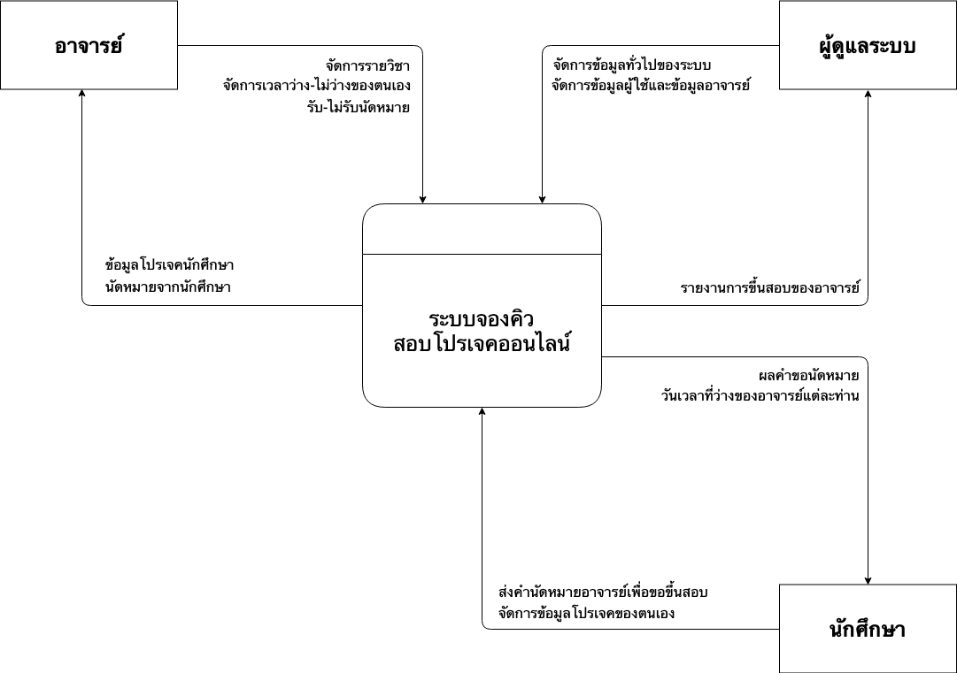

**ภาพที่ 3-1** แผนภาพแสดงกระแสข้อมูล (Context Diagram)

3.3.1.2 แผนภาพกะแสข้อมูลระดับที่ 1 ผู้ดูแลระบบ (Data Flow Diagram Level 1)

โดยแผนภาพกระแสข้อมูลในระดับที่ 1 ประกอบด้วยกระบวนการย่อย 3 กระบวนการ ดังนี้

- กระบวนการที่ 1.1 จัดการข้อมูลการตั้งค่าระบบ

- กระบวนการที่ 1.2 จัดการข้อมูลผู้ใช้

- กระบวนการที่ 1.3 เปิดระบบการใช้งาน

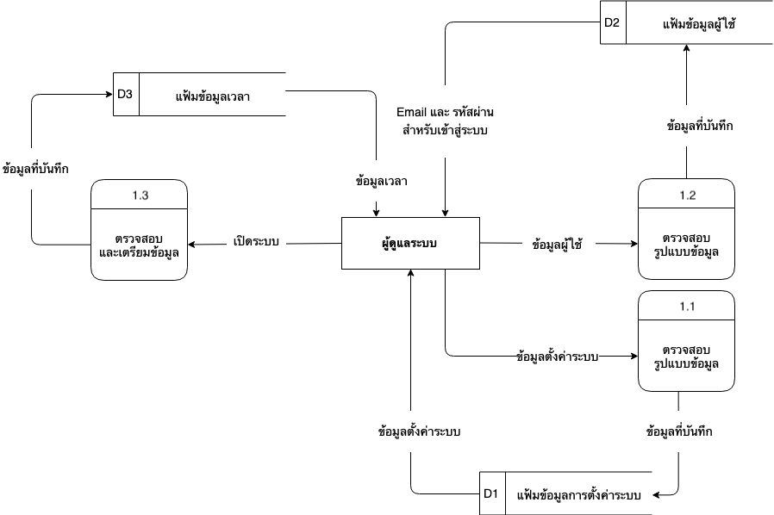

**ภาพที่ 3-2** แผนภาพกะแสข้อมูลระดับที่ 1 ผู้ดูแลระบบ (Data Flow Diagram Level 1)

3.3.1.3 แผนภาพกะแสข้อมูลระดับที่ 1 อาจารย์ (Data Flow Diagram Level 1)

โดยแผนภาพกระแสข้อมูลในระดับที่ 1 ประกอบด้วยกระบวนการย่อย 4 กระบวนการ ดังนี้

- กระบวนการที่ 2.1 จัดการข้อมูลเวลา

- กระบวนการที่ 2.2 จัดการข้อมูลรายวิชา

- กระบวนการที่ 2.3 ค้นหาข้อมูล

- กระบวนการที่ 2.4 อัพเดตสถานะโปรเจค

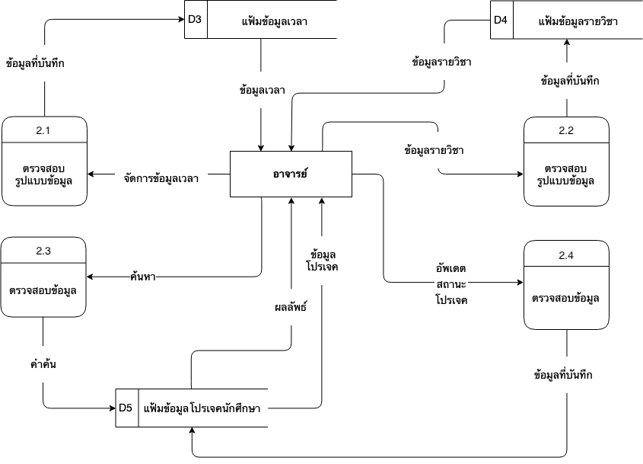

**ภาพที่ 3-3** แผนภาพกะแสข้อมูลระดับที่ 1 อาจารย์ (Data Flow Diagram Level 1)

3.3.1.4 แผนภาพกะแสข้อมูลระดับที่ 1 นักศึกษา (Data Flow Diagram Level 1)

โดยแผนภาพกระแสข้อมูลในระดับที่ 1 ประกอบด้วยกระบวนการย่อย 3 กระบวนการ ดังนี้

- กระบวนการที่ 3.1 สมัครสมาชิก

- กระบวนการที่ 3.2 จัดการข้อมูลโปรเจค

- กระบวนการที่ 3.3 ทำนัดหมาย

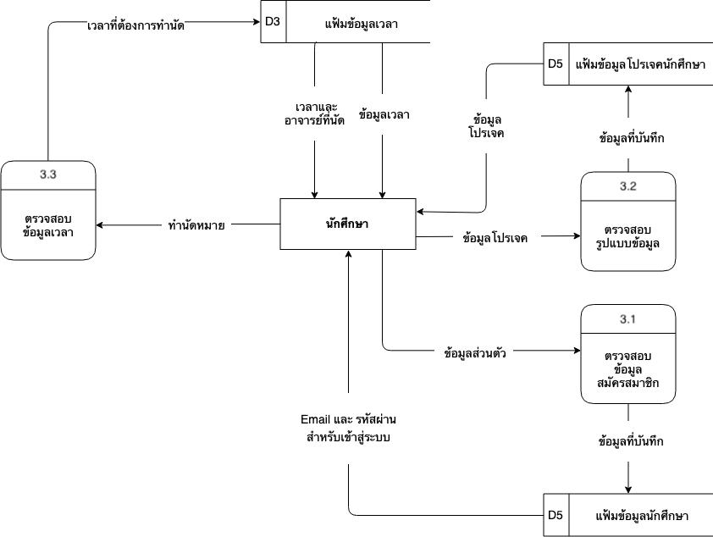

**ภาพที่ 3-4** แผนภาพกะแสข้อมูลระดับที่ 1 นักศึกษา (Data Flow Diagram Level 1)

## **3.4 การออกแบบฐานข้อมูล**

3.4.1 โครงสร้างความสัมพันธ์ของตาราง

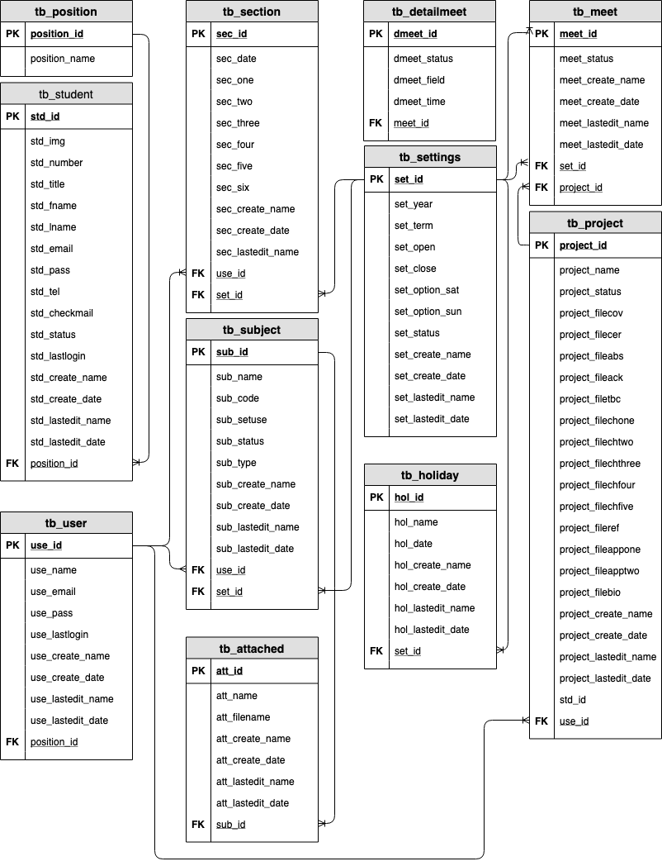

**ภาพที่ 3-5** โครงสร้างความสัมพันธ์ของตาราง

3.4.2 การออกแบบฐานข้อมูลระดับกายภาพ (Physical Database Design) ซึ่งในขั้นตอนนี้จะเป็นการจัดทำพจนานุกรมข้อมูล (Data Dictionary) เริ่มต้นด้วยการกำหนดโครงสร้างทางกายภาพให้ตารางซึ่งก็คือความสัมพันธ์ที่ได้จากการแปลงเอ็นทิตี้และรีเลชั่น จากแผนภาพ E-R Diagram จากขั้นตอนที่ผ่านมาในแต่ละตารางได้กำหนดโครงสร้าง คือ ชนิด ขนาด และชนิดของคีย์ให้กับแอททริบิวต์ทั้งหมดในแต่ละตารางดังนี้

**ตารางที่ 3-1** ข้อมูลผู้ดูแลระบบและอาจารย์ (tb_user)

|  |  |  |  |  |
| --- | --- | --- | --- | --- |
| **ลำดับที่** | **ชื่อฟิลด์** | **ชนิดข้อมูล** | **คำอธิบาย** | **หมายเหตุ** |
| 1 | use_id | int(5) | รหัส | Primary Key |
| 2 | use_name | varchar(255) | ชื่อ - นามสกุล |  |
| 3 | use_email | varchar(255) | อีเมล์  (ใช้เป็นชื่อผู้ใช้งานเพื่อเข้าสู่ระบบ) |  |
| 4 | use_pass | text | รหัสผ่าน |  |
| 5 | position_id | int(5) | สิทธิ์การเข้าใช้งาน | Foreign Key |
| 6 | use_lastlogin | datetime | วันที่เข้าสู่ระบบล่าสุด |  |
| 7 | use_create_name | varchar(255) | ชื่อผู้สร้างบัญชีผู้ใช้งาน |  |
| 8 | use_create_date | datetime | วันที่สร้างบัญชีผู้ใช้งาน |  |
| 9 | use_lastedit_name | varchar(255) | ชื่อผู้อัพเดตข้อมูลบัญชีผู้ใช้งานล่าสุด |  |
| 10 | use_lastedit_date | datetime | วันที่อัพเดตบัญชีผู้ใช้งานล่าสุด |  |

**ตารางที่ 3-2** ข้อมูลนักศึกษา (tb_student)

|  |  |  |  |  |
| --- | --- | --- | --- | --- |
| **ลำดับที่** | **ชื่อฟิลด์** | **ชนิดข้อมูล** | **คำอธิบาย** | **หมายเหตุ** |
| 2 | std_id | int(11) | รหัส | Primary Key |
| 3 | std_img | varchar(255) | รูปโปรไฟล์ |  |
| 4 | std_number | varchar(15) | รหัสนักศึกษา |  |
| 5 | std_title | varchar(100) | คำนำหน้า |  |
| 6 | std_fname | varchar(100) | ชื่อ |  |
| 7 | std_lname | varchar(100) | นามสกุล |  |
| 8 | position_id | int(5) | สิทธิ์การเข้าใช้งาน  Default = 4 | Foreign Key |
| 9 | std_email | varchar(100) | อีเมล์  (ใช้เป็นชื่อผู้ใช้งานเพื่อเข้าสู่ระบบ) |  |
| 10 | std_pass | text | รหัสผ่าน |  |
| 11 | std_tel | varchar(10) | เบอร์โทรเก็บแค่เลข 10 ตัว |  |
| 12 | std_checkmail | int(1) | 0 : ยังไม่ยืนยันอีเมล,  1 : ยืนยันอีเมลแล้ว |  |
| 13 | std_status | int(1) | 0 : ยังไม่จบ, 1 : จบแล้ว |  |
| 14 | std_lastlogin | datetime | วันที่เข้าสู่ระบบล่าสุด |  |
| 15 | std_create_name | varchar(255) | ชื่อผู้สร้างบัญชีผู้ใช้งาน |  |
| 16 | std_create_date | datetime | วันที่สร้างบัญชีผู้ใช้งาน |  |
| 17 | std_lastedit_name | varchar(255) | ชื่อผู้อัพเดตข้อมูลบัญชีผู้ใช้งานล่าสุด |  |
| 18 | std_lastedit_date | datetime | วันที่อัพเดตบัญชีผู้ใช้งานล่าสุด |  |

**ตารางที่ 3-3** ข้อมูลสิทธิ์การเข้าใช้ (tb_position)

|  |  |  |  |  |
| --- | --- | --- | --- | --- |
| **ลำดับที่** | **ชื่อฟิลด์** | **ชนิดข้อมูล** | **คำอธิบาย** | **หมายเหตุ** |
| 1 | position_id | int(5) | รหัส | Primary Key |
| 2 | position_name | varchar(255) | สิทธิ์การเข้าใช้ |  |

**ตารางที่ 3-4** การตั้งค่าระบบ (tb_settings)

|  |  |  |  |  |
| --- | --- | --- | --- | --- |
| **ลำดับที่** | **ชื่อฟิลด์** | **ชนิดข้อมูล** | **คำอธิบาย** | **หมายเหตุ** |
| 1 | set_id | int(11) | รหัส | Primary Key |
| 2 | set_year | varchar(4) | ปีการศึกษา |  |
| 3 | set_term | varchar(25) | เทอม |  |
| 4 | set_open | date | วันที่เริ่มเปิดนัด |  |
| 5 | set_close | date | วันที่นัดได้วันสุดท้าย |  |
| 6 | set_option_sat | int(1) | 0: ไม่นับวันเสาร์,  1: นับวันเสาร์ด้วย |  |
| 7 | set_option_sun | int(1) | 0: ไม่นับวันอาทิตย์,  1: นับวันอาทิตย์ด้วย |  |
| 8 | set_status | int(1) | 0: ไม่ใช้ ,  1: อันที่ใช้ปัจจุบัน (มีได้แค่แถวเดียว),  2: สถานะที่เปิดระบบแล้ว |  |
| 9 | set_create_name | varchar(255) | ชื่อผู้สร้างการตั้งค่าระบบ |  |
| 10 | set_create_date | datetime | วันที่สร้างการตั้งค่าระบบ |  |
| 11 | set_lastedit_name | varchar(255) | ชื่อผู้อัพเดตข้อมูลการตั้งค่าระบบ |  |
| 12 | set_lastedit_date | datetime | วันที่อัพเดตการตั้งค่าระบบ |  |

**ตารางที่ 3-5** ข้อมูลวันหยุด (tb_holiday)

|  |  |  |  |  |
| --- | --- | --- | --- | --- |
| **ลำดับที่** | **ชื่อฟิลด์** | **ชนิดข้อมูล** | **คำอธิบาย** | **หมายเหตุ** |
| 1 | hol_id | int(11) | รหัส | Primary Key |
| 2 | hol_name | varchar(255) | วันหยุด |  |
| 3 | hol_date | date | วันที่หยุด |  |
| 4 | set_id | int(11) | รหัสการตั้งค่าระบบ | Foreign Key |
| 5 | hol_create_name | varchar(255) | ชื่อผู้สร้างวันหยุด |  |
| 6 | hol_create_date | datetime | วันที่สร้างวันหยุด |  |
| 7 | hol_lastedit_name | varchar(255) | ชื่อผู้อัพเดตวันหยุด |  |
| 8 | hol_lastedit_date | datetime | วันที่อัพเดตวันหยุด |  |

**ตารางที่ 3-6** ข้อมูลเวลา (tb_section)

|  |  |  |  |  |
| --- | --- | --- | --- | --- |
| **ลำดับที่** | **ชื่อฟิลด์** | **ชนิดข้อมูล** | **คำอธิบาย** | **หมายเหตุ** |
| 1 | sec_id | int(11) | รหัส | Primary Key |
| 2 | sec_date | date | วันที่นัด |  |
| 3 | sec_one | varchar(255) | format array : 9.00, 9.00, 0, sec_one | 0: ไม่ว่าง, 1: ว่าง |  |
| 4 | sec_two | varchar(255) | format array : 10.00, 10.30, 0, sec_two | 0: ไม่ว่าง, 1: ว่าง |  |
| 5 | sec_three | varchar(255) | format array : 11.00, 12.00, 0, sec_three | 0: ไม่ว่าง, 1: ว่าง |  |

**ตารางที่ 3-6** ข้อมูลเวลา (tb_section) (ต่อ)

|  |  |  |  |  |
| --- | --- | --- | --- | --- |
| **ลำดับที่** | **ชื่อฟิลด์** | **ชนิดข้อมูล** | **คำอธิบาย** | **หมายเหตุ** |
| 6 | sec_four | varchar(255) | format array : 13.00, 13.00, 0, sec_four | 0: ไม่ว่าง, 1: ว่าง |  |
| 7 | sec_five | varchar(255) | format array : 14.00, 14.30, 0, sec_five | 0: ไม่ว่าง, 1: ว่าง |  |
| 8 | sec_six | varchar(255) | format array : 15.00, 16.00, 0, sec_six | 0: ไม่ว่าง, 1: ว่าง |  |
| 9 | use_id | int(5) | รหัสอาจารย์ | Foreign Key |
| 10 | set_id | int(11) | Iรหัสตั้งค่าระบบ | Foreign Key |
| 11 | sec_create_name | varchar(255) | ชื่อผู้สร้างวันหยุด |  |
| 12 | sec_create_date | datetime | วันที่สร้างวันหยุด |  |
| 13 | sec_lastedit_name | varchar(255) | ชื่อผู้อัพเดตวันหยุด |  |
| 14 | sec_lastedit_date | datetime | วันที่อัพเดตวันหยุด |  |

**ตารางที่ 3-7** ข้อมูลรายวิชา (tb_subject)

|  |  |  |  |  |
| --- | --- | --- | --- | --- |
| **ลำดับที่** | **ชื่อฟิลด์** | **ชนิดข้อมูล** | **คำอธิบาย** | **หมายเหตุ** |
| 1 | sub_id | int(11) | รหัส | Primary Key |
| 2 | sub_name | varchar(255) | ชื่อวิชา |  |
| 3 | sub_code | varchar(255) | รหัสวิชา |  |
| 4 | use_id | int(5) | รหัสอาจารย์ผู้สอน | Foreign Key |
| 5 | set_id | int(11) | รหัสตั้งค่าระบบ | Foreign Key |
| 6 | sub_setuse | int(1) | จำนวนอาจารย์ขึ้นสอบ |  |
| 7 | sub_status | int(1) | 0: ปิดไปแล้ว,  1: ยังเปิดอยู่ |  |
| 8 | sub_type | int(1) | 1 : โครงการหนึ่ง,  2 : โครงการสอง |  |
| 9 | sub_create_name | varchar(255) | ชื่อผู้สร้างวันหยุด |  |
| 10 | sub_create_date | datetime | วันที่สร้างวันหยุด |  |
| 11 | sub_lastedit_name | varchar(255) | ชื่อผู้อัพเดตวันหยุด |  |
| 12 | sub_lastedit_date | datetime | วันที่อัพเดตวันหยุด |  |

**ตารางที่ 3-8** ข้อมูลเอกสารประจำวิชา (tb_attached)

|  |  |  |  |  |
| --- | --- | --- | --- | --- |
| **ลำดับที่** | **ชื่อฟิลด์** | **ชนิดข้อมูล** | **คำอธิบาย** | **หมายเหตุ** |
| 1 | att_id | int(11) | รหัส | Primary Key |
| 2 | att_name | varchar(255) | ชื่อเอกสารที่แสดงในระบบ |  |
| 3 | att_filename | varchar(255) | ชื่อไฟล์ |  |
| 4 | sub_id | int(5) | รหัสวิชา | Foreign Key |
| 5 | att_create_name | varchar(255) | ชื่อผู้สร้างวันหยุด |  |
| 6 | att_create_date | datetime | วันที่สร้างวันหยุด |  |
| 7 | att_lastedit_name | varchar(255) | ชื่อผู้อัพเดตวันหยุด |  |
| 8 | att_lastedit_date | datetime | วันที่อัพเดตวันหยุด |  |

**ตารางที่ 3-9** ตารางโปรเจค (tb_project)

|  |  |  |  |  |
| --- | --- | --- | --- | --- |
| **ลำดับที่** | **ชื่อฟิลด์** | **ชนิดข้อมูล** | **คำอธิบาย** | **หมายเหตุ** |
| 1 | project_id | int(11) | ลำดับที่ | Primary Key |
| 2 | project_name | varchar(255) | ชื่อลูกค้า |  |
| 3 | use_id | int(5) | ไอดีอาจารย์ที่ปรึกษา | Foreign Key |
| 4 | std_id | int(11) | ไอดีนักศึกษาเก็บค่าเป็น array | Foreign Key |
| 5 | project_status | int(1) | 1 ยังไม่สอบโปรเจคหนึ่ง2 ผ่านโปรเจคหนึ่ง  3 สอบโปรเจคสองแล้วติดแก้ไข  4 สอบโปรเจคสองผ่าน, 0 ยกเลิกโปรเจค |  |

**ตารางที่ 3-9** ตารางโปรเจค (tb_project) (ต่อ)

|  |  |  |  |  |
| --- | --- | --- | --- | --- |
| **ลำดับที่** | **ชื่อฟิลด์** | **ชนิดข้อมูล** | **คำอธิบาย** | **หมายเหตุ** |
| 6 | project_filecov | varchar(255) | หน้าปกไทย,อังกฤษ |  |
| 7 | project_filecer | varchar(255) | ใบรับรองวิทยานิพนธ์ |  |
| 8 | project_fileabs | varchar(255) | บทคัดย่อ |  |
| 9 | project_fileack | varchar(255) | กิตติกรรมประกาศ |  |
| 10 | project_filetbc | varchar(255) | สารบัญ, สารบัญตาราง, สารบัญภาพ |  |
| 11 | project_filechone | varchar(255) | บทที่ 1 |  |
| 12 | project_filechtwo | varchar(255) | บทที่ 2 |  |
| 13 | project_filechthree | varchar(255) | บทที่ 3 |  |
| 14 | project_filechfour | varchar(255) | บทที่ 4 |  |
| 15 | project_filechfive | varchar(255) | บทที่ 5 |  |
| 16 | project_fileref | varchar(255) | บรรณานุกรม |  |
| 17 | project_fileappone | varchar(255) | ภาคผนวก |  |
| 18 | project_fileapptwo | varchar(255) | ภาคผนวก |  |
| 19 | project_filebio | varchar(255) | ประวัติผู้จัดทำ |  |
| 20 | project_create_name | varchar(255) | ชื่อผู้สร้างโปรเจค |  |
| 21 | project_create_date | datetime | วันที่สร้างโปรเจค |  |
| 22 | project_lastedit_name | varchar(255) | ชื่อผู้อัพเดตโปรเจค |  |
| 23 | project_lastedit_date | datetime | วันที่อัพเดตโปรเจค |  |

**ตารางที่ 3-10** ข้อมูลนัดหมาย (tb_meet)

|  |  |  |  |  |
| --- | --- | --- | --- | --- |
| **ลำดับที่** | **ชื่อฟิลด์** | **ชนิดข้อมูล** | **คำอธิบาย** | **หมายเหตุ** |
| 1 | meet_id | int(11) | รหัส | Primary Key |
| 2 | meet_status | int(1) | สถานนะนัดหมาย  0 : ไม่สำเร็จ  1 : สำเร็จ |  |
| 3 | meet_create_name | varchar(255) | ชื่อผู้สร้างโปรเจค |  |
| 4 | meet_create_date | datetime | วันที่สร้างโปรเจค |  |
| 5 | meet_lastedit_name | varchar(255) | ชื่อผู้อัพเดตโปรเจค |  |
| 6 | meet_lastedit_date | datetime | วันที่อัพเดตโปรเจค |  |
| 7 | set_id | int(11) | รหัสตั้งค่าระบบ | Foreign Key |
| 8 | project_id | int(11) | รหัสโปรเจค | Foreign Key |

**ตารางที่ 3-11** ข้อมูลรายละเอียดนัดหมาย (tb_detailmeet)

|  |  |  |  |  |
| --- | --- | --- | --- | --- |
| **ลำดับที่** | **ชื่อฟิลด์** | **ชนิดข้อมูล** | **คำอธิบาย** | **หมายเหตุ** |
| 1 | dmeet_id | int(11) | รหัส | Primary Key |
| 2 | meet_id | int(11) | รหัสนัดหมาย |  |
| 3 | dmeet_status | int(1) | สถานนะนัดหมาย  0 : ไม่สำเร็จ  1 : สำเร็จ |  |
| 4 | dmeet_field | varchar(255) | ชื่อ sec เวลาที่ต้องอัพเดต |  |
| 5 | dmeet_time | int(11) | เวลานัดหมาย |  |

## **3.5 การออกแบบและพัฒนาโปรแกรม**

3.5.1 การออกแบบหน้าจอ

3.5.1.1 การออกแบบหน้าจอในส่วนของการเข้าสู่ระบบ

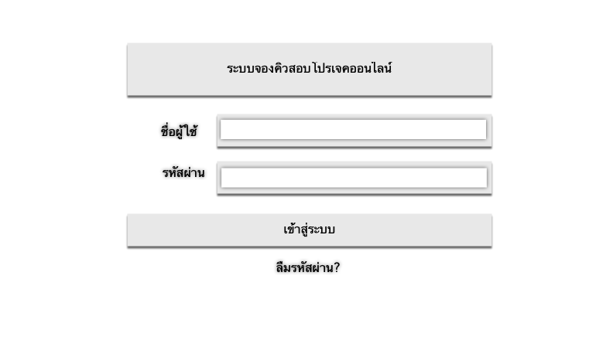

**ภาพที่ 3-6** แสดงหน้าจอส่วนของการเข้าสู่ระบบ

เมื่อเข้าสู่ระบบเรียบร้อยแล้ว จะแบ่งออกเป็น 3 สถานะคือ ผู้ดูแลระบบ, นักศึกษา, อาจารย์

จะทำการแสดงรายละเอียด ดังภาพที่ 3-7 หน้าหลักผู้ดูแลระบบ, ภาพที่ 3-8 หน้าหลักนักศึกษา,

ภาพที่ 3-9 หน้าหลักอาจารย์

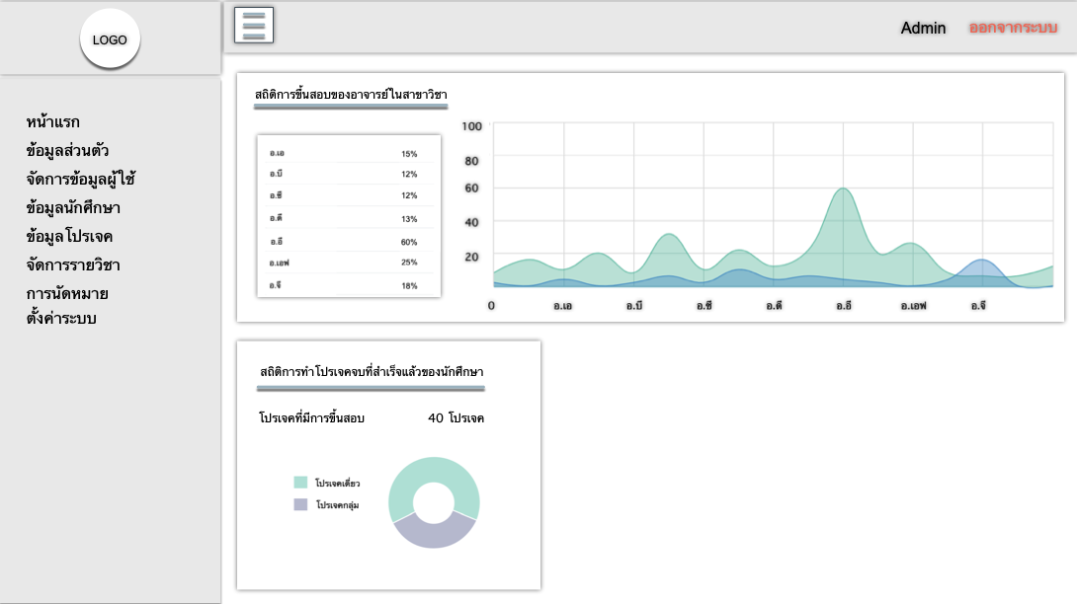

**ภาพที่ 3-7** หน้าหลักผู้ดูแลระบบ

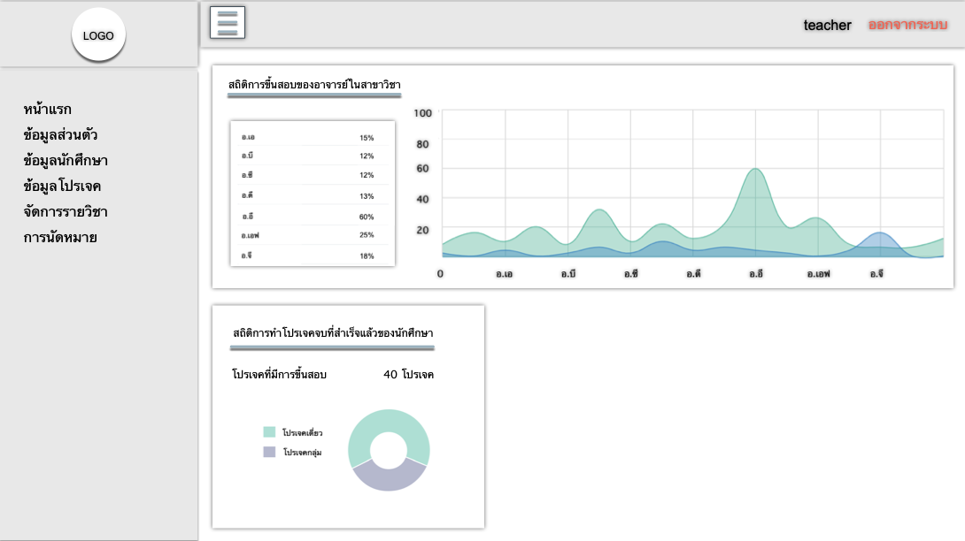

**ภาพที่ 3-8** หน้าหลักอาจารย์

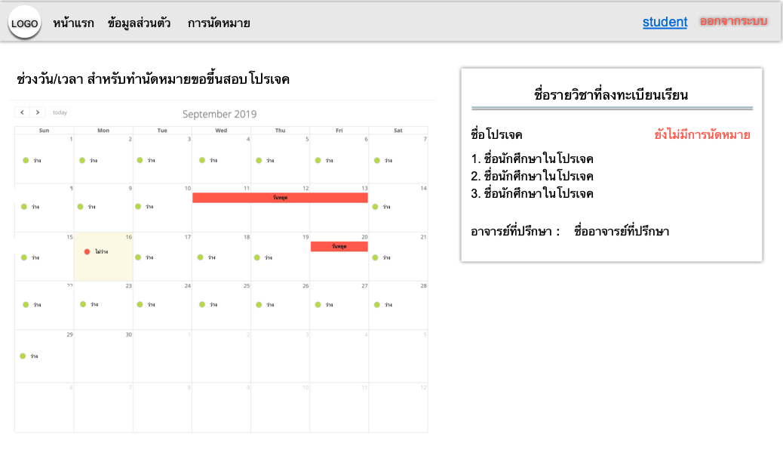

**ภาพที่ 3-9** หน้าหลักนักศึกษา

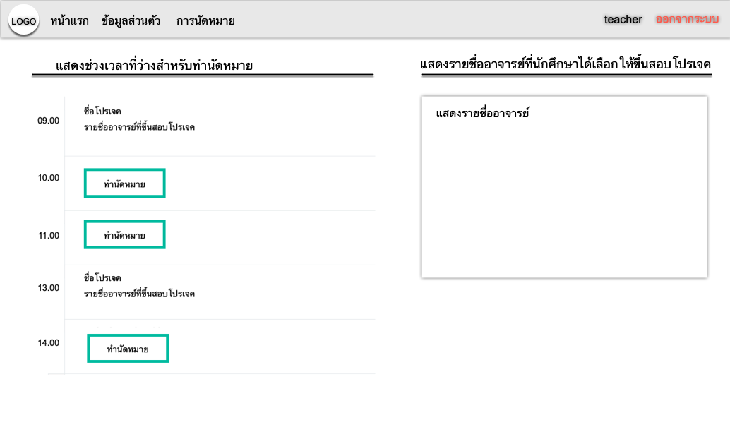

**ภาพที่ 3-10** หน้าทำนัดหมายเวลาของนักศึกษา

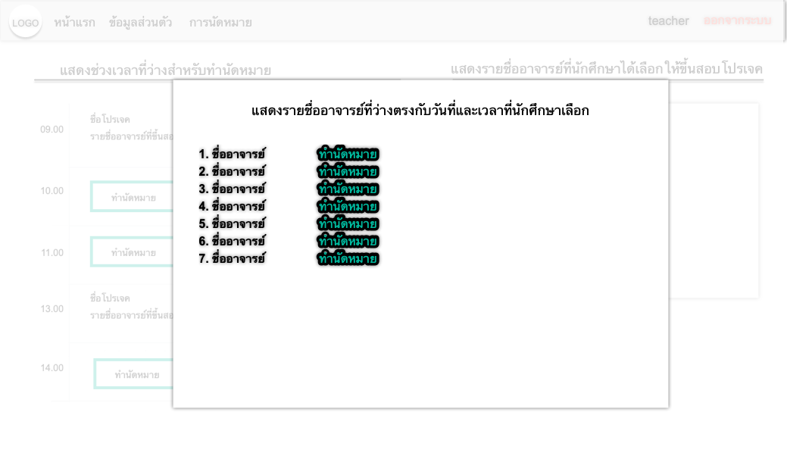

**ภาพที่ 3-11** หน้าทำนัดหมายอาจารย์ของนักศึกษา

3.5.2 การสร้างระบบหรือพัฒนาระบบ

การพัฒนาระบบจองคิวสอบโปรเจคออนไลน์ โดยเขียนระบบด้วยโปรแกรมดังต่อไปนี้

3.5.2.1 ระบบปฏิบัติการ Mac os Mojave

3.5.2.2 โปรแกรม visual studio code ใช้ในการเขียนโปรแกรมระบบ

3.5.2.3 โปรแกรม XAMPP V.3.2.2 ใช้ในการสร้างฐานข้อมูล

## **3.6 การทำเอกสารประกอบโปรแกรม**

การจัดทำเอกสารปริญญานิพนธ์ระบบบริหารจัดการร้านค้า โดยใช้โปรแกรมดังต่อไปนี้

3.6.1 โปรแกรม Microsoft Visio 2016 ใช้ในการวิเคราะห์และออกแบบระบบ

3.6.2 โปรแกรม Microsoft Word 2016 ใช้ในการจัดทำเอกสารปริญญานิพนธ์

## **3.7 การติดตั้งและบำรุงรักษาโปรแกรม**

วิธีการติดตั้งระบบงานที่จะนำไปใช้เป็นขั้นตอนในการเปลี่ยนระบบงานเก่าที่ใช้อยู่ให้เป็นระบบงานใหม่ ซึ่งนำระบบงานใหม่มาใช้แทนระบบงานเก่าภายใต้การดูแลของนักวิเคราะห์ระบบ ดังนั้นการที่จะนำระบบงานใหม่มาใช้ได้อย่างสมบูรณ์จะต้องดำเนินการติดตั้งระบบงานใหม่อย่างสมบูรณ์ก่อน

การบำรุงรักษาระบบนั้นจะเป็นการสำรองข้อมูลของฐานข้อมูลต่าง ๆ เพื่อให้ข้อมูลนั้นมีความปลอดภัยหากมีความผิดพลาดเกิดขึ้นกับระบบ

3.7.1 การติดตั้งโปรแกรม

3.7.1.1 ทำการติดตั้งโปรแกรม โปรแกรม XAMPP V.3.2.2

เมื่อทำการติดตั้งโปรแกรมเสร็จเรียบร้อยแล้วจะเป็นการนำฐานข้อมูลติดตั้งไว้ในโปรแกรม XAMPP V.3.2.2 มีวิธีการติดตั้งดังนี้

ก) Database -> Import

ข) เลือกไฟล์ฐานข้อมูล

ค) คลิกที่ Go

ในกรณีที่ยังไม่มี Database ให้ทำการพิมพ์ชื่อ Database ในส่วนของ New -> Create database : เป็นอันเสร็จการติดตั้งฐานข้อมูล

3.7.2 การบำรุงรักษา

การบำรุงรักษาระบบเป็นการจัดการระบบอีกวิธีหนึ่งเพื่อให้ข้อมูลสามรถใช้งานได้อย่างมีประสิทธิภาพและเป็นไปตามสถานะการ กล่าวคือ การแก้ปัญหาของโปรแกรมหลังใช้งาน

3.7.2.1 ทำการสำรองฐานข้อมูล

ก) คลิกขวาที่ Database -> Export

ข) เลือกรายการที่จะสำรองข้อมูลเช่น เลือก Export method เพื่อสำรองข้อมูลทั้งหมดในฐานข้อมูล

ค) กำหนดโฟลเดอร์ที่ต้องการให้เป็นที่จัดเก็บของข้อมูลที่สำรองไว้ พร้อมกำหนดชื่อไฟล์ จากนั้นนำไฟล์ที่ Export ออกมา ไปเก็บไว้ในโฟลเดอร์